Flutter练习任务
因贝昂8寸项目开发时间较为紧张，客户签单后需快速完成，安排大家每个人做一两个页面，先使用松下8寸的UI，在Windows/Ubuntu上实现即可（Flutter 3.3.7版本）
下周三开会要给领导看，大家尽快完成，如有问题尽快提出

UI切图：https://www.figma.com/design/9X9PRXMTMCiYk0uNtfS6dt/%E5%85%AD%E6%81%92%E5%85%A8%E7%BB%9F%E5%90%88%E5%B1%8FUI%EF%BC%88%E5%85%B1%E4%BA%AB%EF%BC%89?node-id=14056-294902&p=f&t=F1LPBf8gUnyMGPGy-0

前端使用JSON读取本地文件显示假数据即可
实际应用也是类似，如前端获取天气数据，调用http api，GET http://127.0.0.1:8080/getWeather，后端接收到后会返回响应，JSON格式，如：
{
"city": "深圳市",
"weather": "晴转多云",
}
前端拿到数据解析显示即可

前端发送数据也是类似，如设置时间，调用http api，POST JSON数据，如：
{
"time": "2026-7-15 17:57:06",
}
后端拿到数据后，校验并写入RTC

实际数据结构要看客户协议，目前还未更新，更新后在协商传递那些字段数据，大概原理是一样的，大家先按写一两个示例吧

安排如下：
- 吴宵
  - 时间读取使用Linux默认接口即可
  - 其余信息如楼层/天气/温湿度/PM2.5等从本地JSON文件读取【假数据】，UI读取JSON然后显示即可
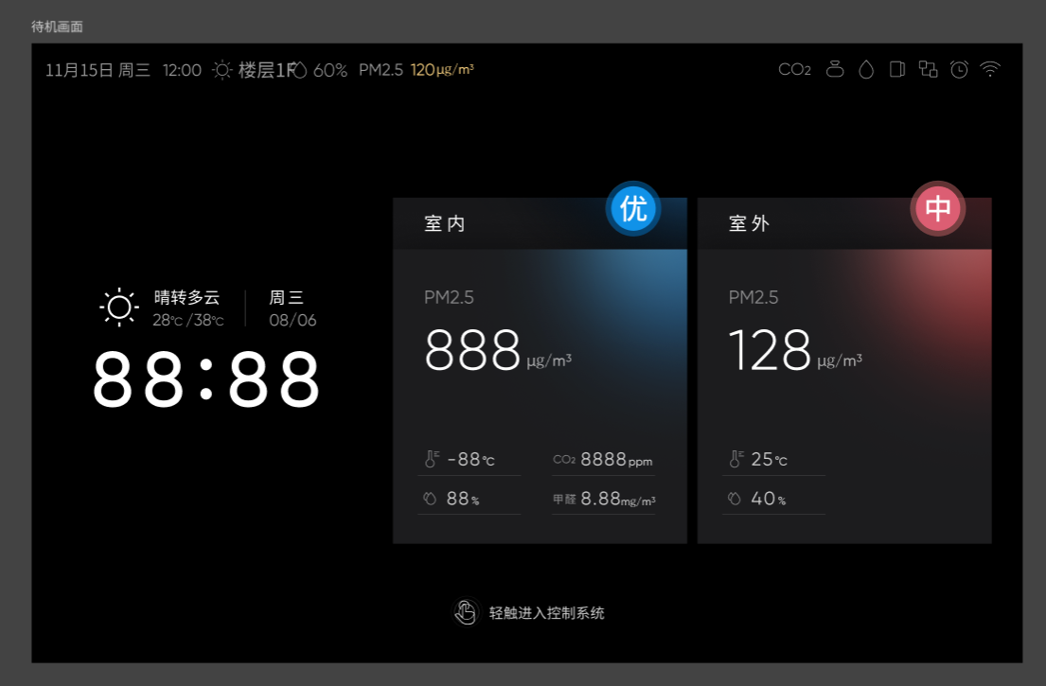
- 周会文
  - 实现WiFi扫描/连接模拟，扫描从本地JSON读取WiFi列表【假数据】，点击连接按钮，进入密码输入，输入密码“12345678”，点击连接，弹窗连接成功；输入其他密码，弹窗连接失败即可；
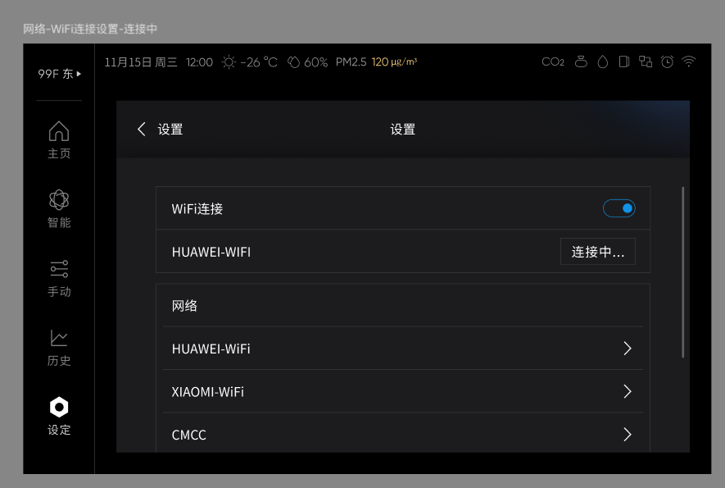
- 曹华平
  - 时间数据使用Linux默认接口获取即可；
  - 其余数据从本地JSON文件获取【假数据】，待机/开机按钮点击后有按钮样式变化即可
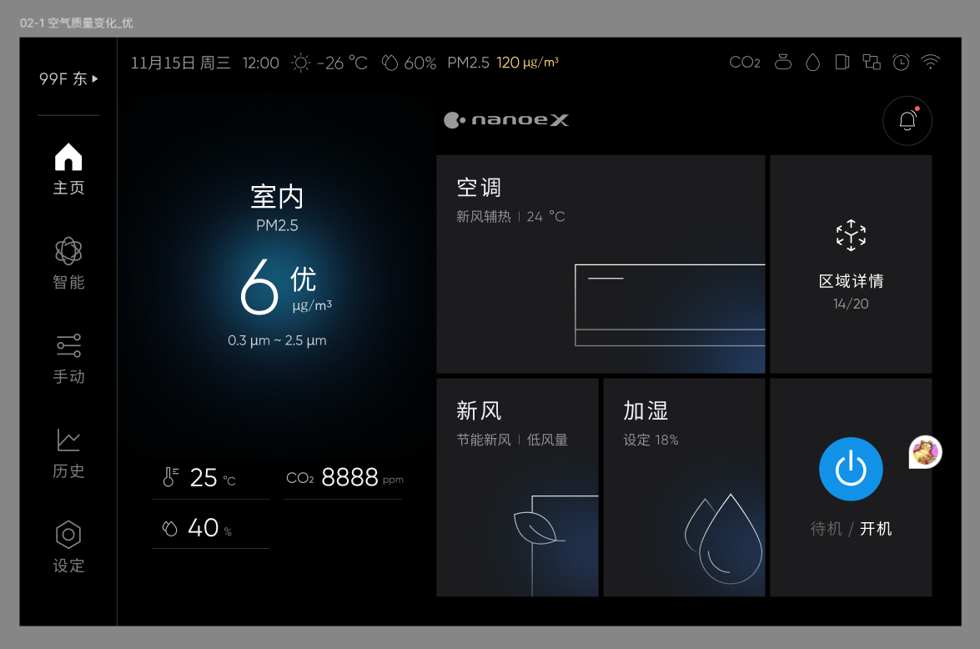
- 来智慧
  - 点击系统日期/系统时间弹窗选择页面，选择后返回更新；
  - 屏幕亮度从本地JSON文件读取，滑动滑条修改后存储；
